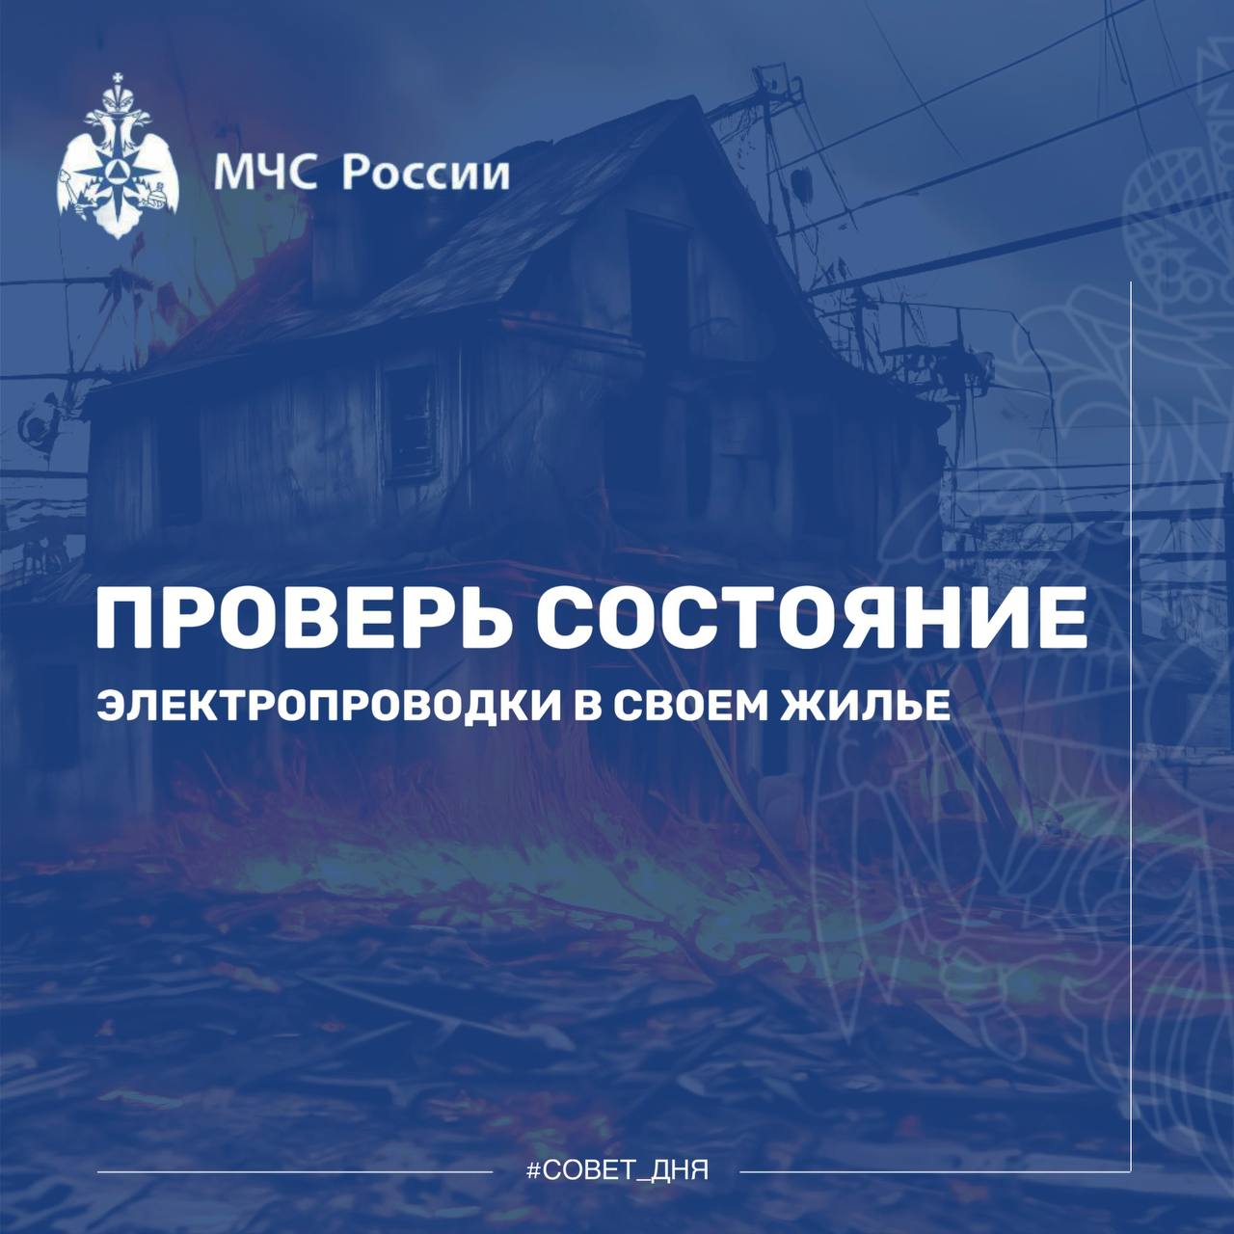

МЧС России напоминает:

⚠️не используй поврежденные провода и самодельные электронагревательные приборы;

⚠️следи за целостностью изоляции;

⚠️не накрывай электрические светильники бумагой и тканью;

⚠️не скручивай провода и кабели.

✅Безопасность начинается с тебя!

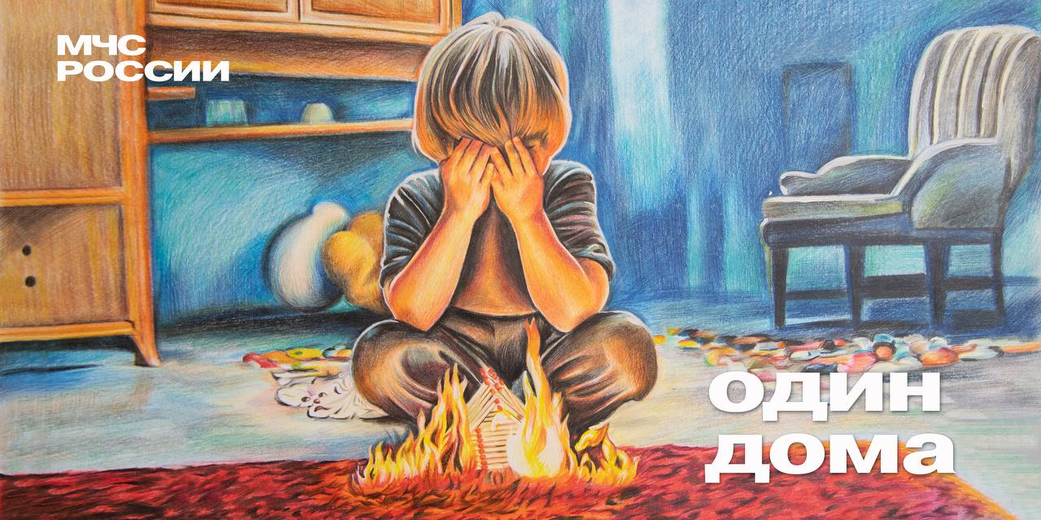

Дети в особой категории риска: они чаще всего становятся жертвами происшествий. Беспечность взрослых приводит к трагедии с малышами.

МЧС России напоминает:

⚠️не оставляй детей без присмотра;

⚠️регулярно напоминай, что спички и зажигалки не игрушка;

⚠️повтори с ребенком правила безопасности;

⚠️напомни номера экстренных служб 101 и 112!